- Postman模擬HTTP GET或HTTP POST請求結果截圖 (並說明)
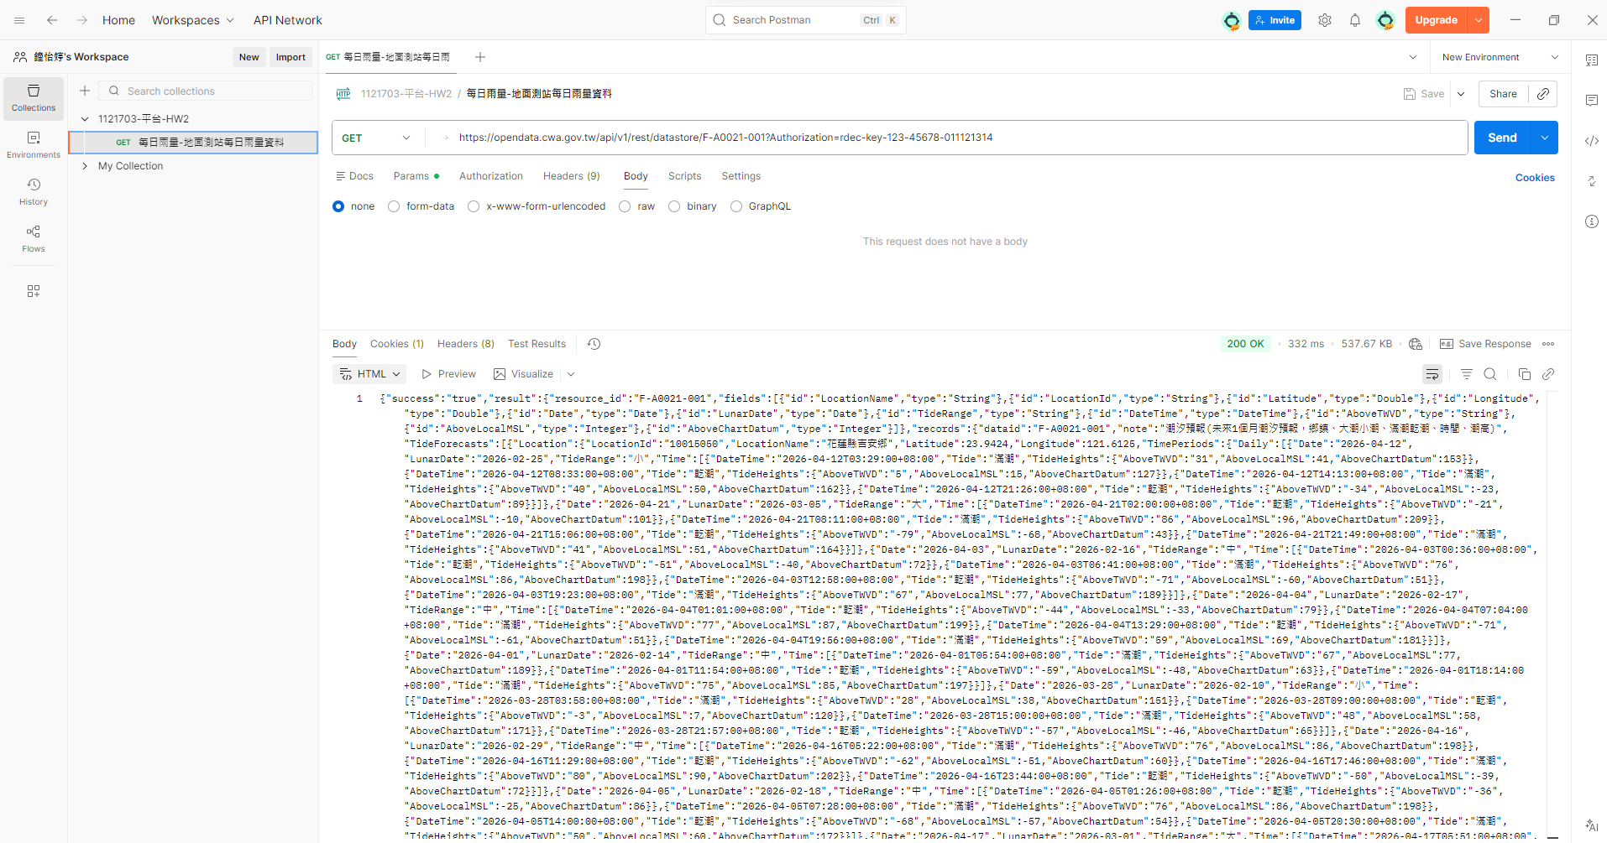
說明:
本步驟使用 Postman 工具針對中央氣象署開放資料平台的 API 進行連線測試，確保在撰寫自動化程式前，連線參數與授權碼皆能正確運作。

- 請求設定 (Request Configuration)
  - HTTP 方法：使用 GET，可以只獲取資料而不涉及資源修改，故採用此方法。
  - URL：https://opendata.cwa.gov.tw/api/v1/rest/datastore/F-A0021-001
  - 身分驗證：於 Authorization 參數中填入個人開發者授權碼，確保擁有存取資料的權限。

- 回應結果 (Response Analysis)
  - Status：顯示為 200 OK。這代表伺服器已成功接收請求，並正確回傳對應的氣象資料
  - 回應時間與大小：本次請求耗時約 133 ms，回傳資料大小約 11.23 KB，連線效率良好
  - Body：回傳內容為 HTML格式。從截圖可見資料結構包含 success: true 以及 records 節點
  - records 中包含了各縣市的氣象預報內容
  - 此結構確認了後續 Python 程式可透過 data['records'] 路徑精準抓取目標資訊

- 測試結論
經由 Postman 模擬測試，確認該 API 介面運作正常且授權碼有效。此測試結果可作為後續撰寫 api.py 程式碼時，設定 requests.get() 參數的依據，並確保資料能被正確解析為 JSON 或轉換為 CSV。

- GitHub Personal Access Token截圖
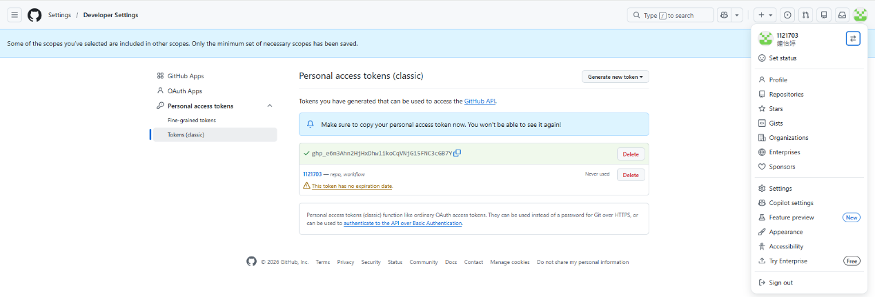

- GitHub Actions Workflow每天觸發一次及手動觸發截圖
- 程式碼與YAML檔 (並說明)
程式碼:
import requests
import json
import csv

# 1. 設定 API 網址與授權碼
# 請確保 Authorization 後面接的是您正確的 Key
url = "https://opendata.cwa.gov.tw/api/v1/rest/datastore/F-A0021-001?Authorization=rdec-key-123-45678-011121314"

try:
# 2. 發送 GET 請求
response = requests.get(url)

# 檢查請求是否成功 (狀態碼 200)
if response.status_code == 200:
data = response.json() # 將回傳的內容轉換為 JSON 格式

# --- 儲存為 JSON 檔案 ---
with open('data.json', 'w', encoding='utf-8') as f:
json.dump(data, f, ensure_ascii=False, indent=4)
print("成功儲存資料至 data.json")

# --- 儲存為 CSV 檔案 (進階說明部分) ---
# 假設我們要抓取 records 下的各個位置 (location)
locations = data['records']['location']

with open('data.csv', 'w', newline='', encoding='utf-8-sig') as f:
writer = csv.writer(f)
# 寫入標題 (Header)
writer.writerow(['縣市名稱', '資料項目'])

# 遍歷資料並寫入
for loc in locations:
name = loc['locationName']
# 這裡根據 API 結構調整，以下為示範
writer.writerow([name, "氣象觀測資料"])

print("成功儲存資料至 data.csv")

else:
print(f"請求失敗，錯誤代碼：{response.status_code}")

except Exception as e:
print(f"發生錯誤：{e}")

套件使用說明：
- requests：用於發送 HTTP 請求，模擬 Postman 的 GET 行為。
- json & csv：用於處理資料格式轉換，並將抓取的結果實體化為檔案。

程式邏輯說明：
- 發送請求：程式透過 requests.get() 向中央氣象署 API 網址發送請求，並帶入授權碼進行驗證。
- 資料解析：利用 response.json() 將伺服器回傳的原始字串轉換為 Python 的字典（Dictionary）格式，方便讀取。
- 檔案輸出：
- JSON：將完整的原始資料儲存，保留資料的完整結構。
- CSV：選取 records 節點中特定的 locationName 欄位進行存檔，方便後續在 Excel 中閱讀。

例外處理：加入 try...except 機制，若網路斷線或 API 網址錯誤，程式會報錯而不會直接崩潰，這在自動化執行（GitHub Actions）中非常重要。

- 輸出JSON或CSV資料 (並說明

